RF Calibration Tool

User Guide

|  |  |
| --- | --- |
| 项目名称 | RDA8910项目 |
| 版 本 | V0.0.1 |
| 作 者 | 何晓渝 |
| 责任部门 | 平台 |
| 发布日期 | 2018-7-28 |

版权所有

锐迪科（重庆）微电子科技有限公司

本资料及其包含的所有内容为锐迪科（重庆）微电子科技有限公司所有，受中国法律及适用之国际公约中有关著作权法律的保护。未经锐迪科微电子有限公司书面授权，任何人不得以任何形式复制、传播、散布、改动或以其它方式使用本资料的部分或全部内容，违者将被依法追究责任。

**文档控制**

1. 文档更新记录

| **日期** | **更新人** | **版本** | **备注** |
| --- | --- | --- | --- |
| 2018-07-28 | 何晓渝 | V0.0.1 | 创建初稿 |
|  |  |  |  |
|  |  |  |  |
|  |  |  |  |
|  |  |  |  |
|  |  |  |  |
|  |  |  |  |
|  |  |  |  |
|  |  |  |  |
|  |  |  |  |

1. 文档审核记录

| **日期** | **审核人** | **职务** | **审核版本** | **备注** |
| --- | --- | --- | --- | --- |
|  |  |  |  |  |
|  |  |  |  |  |
|  |  |  |  |  |
|  |  |  |  |  |
|  |  |  |  |  |
|  |  |  |  |  |
|  |  |  |  |  |
|  |  |  |  |  |

1. 文档发行范围

| **分发单位** | **说明** |
| --- | --- |
| RDA8910用户 |  |
|  |  |
|  |  |

**目 录**

1 引言 4

1.1 编写目的 4

1.2 预期读者和阅读建议 4

1.3 文档约定 4

1.4 参考资料 4

1.5 缩写术语 4

2 RDA CAlibration Tool界面 4

2.1 主界面 5

2.2 Setup(S)界面 5

2.3 UserSetting(U)界面 6

2.4 Helping(H)界面 7

2.5 CalibSetting(C)界面 7

2.5.1 GSM Calibrate Setting设置界面 8

2.5.2 GSM ILoss Setting设置界面 12

2.5.3 GSM PA DAC Scan设置界面 13

2.5.4 GSM Calib Debug设置界面 13

2.5.5 LTE Calibrate Setting设置界面 14

2.5.6 LTE Calib Debug设置界面 16

2.6 TestSetting(T)界面 16

2.6.1 GSM Test Setting设置界面 17

2.6.2 LTE Test Setting设置界面 20

2.6.3 NB Test Setting设置界面 20

3 RDA Calibration Tool目录结构 21

4 RDA Calibration Tool校准过程 21

4.1 校准准备 21

4.2 设备连接 22

4.3 校准测试过程 22

# 引言

## 编写目的

RF Calibration Tool 是RDA8910平台进行大规模生产时的RF校准工具。校准工具主要用于8910平台RF的 AFC/AGC/APC校准，并可以借助综合测试仪进行基本的RF性能测试。

本文档主要介绍的内容包括：校准界面，校准原理，校准步骤，校准结果。该介绍可以指导客户与现场工程师了解8910平台的校准测试原理，掌握校准测试过程，分析校准测试结果。

## 预期读者和阅读建议

本文的预期读者主要为RDA8910用户。

## 文档约定

本文使用WORD 2010文字编写，特定技术类文档章节细分参考原有对应技术文档模板。

## 参考资料

无

## 缩写术语

# RDA CAlibration Tool界面

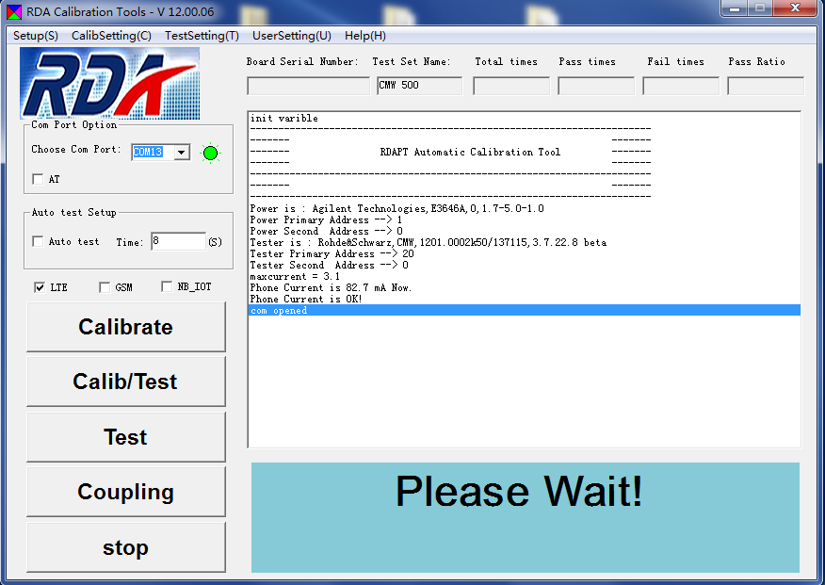

图2-1 主界面

RDA Calibration Tool主界面如上图所示，涵盖了菜单项和界面设置，菜单项与界面设置相互对应，通过菜单项的选择可进入对应界面设置。菜单项包括：Setup(S)，CalibSetting(C)，TestSetting(T)，UserSetting(U)和Help(H)。界面设置包括: 主界面，CalibSetting(C)界面，TestSetting(T)界面和UserSetting(U)界面。

## 主界面

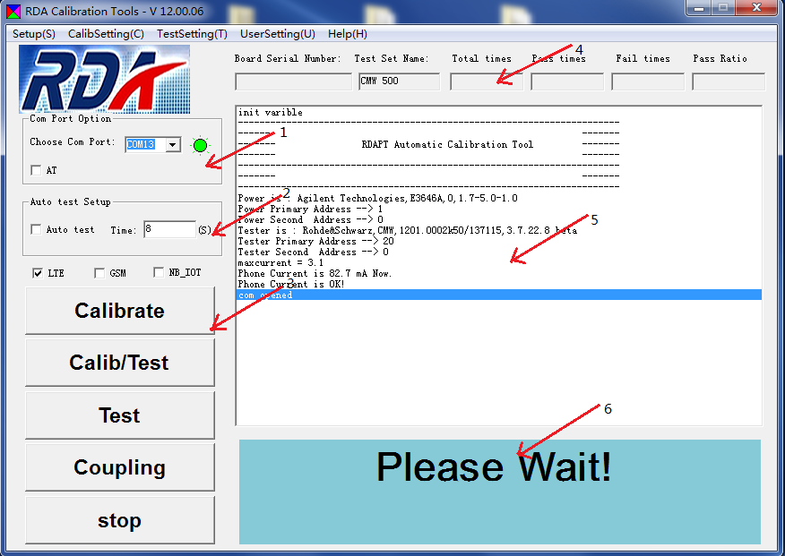

图 2‑2 RDA Calibration Tool主界面介绍

主界面如图2-2所示，共包括6处位置，如图中箭头所指。

1. Com Port Option：设置串口。当有串口连接并正确设置端口时，设置框内黑色的圆变成绿色。AT选择：目前默认用debughost的方式进行通信，如果需要用AT的方式进行通信，则需要勾选该选项；

2. Auto test Setup ：可以选择软件自动进行校准、校准与测试、测试，当执行完一部终端后会自动进入等待下一步终端进行校准测试，Time可设置等待时间；

3. 模式和操作指令。校准时只支持LTE和GSM，测试时支持LTE/GSM/NB_IOT。指令包括Calibrate，Calib/Test，Test，Coupling，Stop指令。“Calibrate”按钮：进行板卡校准。“Calib/Test”按钮：先进行校准，完成校准后，进行非信令性能测试。“Test”按钮：进行手机非信令下性能测试。“stop”按钮：当工具运行校准或测试时，可以停止当前操作；

4. 信息显示框：记录当前终端信息和所用综测仪型号，以及分别统计终端校准测试总次数，成功和失败次数，成功率；

5. 校准测试消息显示区：打印校准或者测试过程数据以及一些测试流程信息；

6. 校准测试结果：打印校准或者测试结果。

## Setup(S)界面

菜单项Setup(S)->Open Instrument打开后，可以检测GPIB总线上是否连接设备并连接界面选择的串口。每次打开RDA Calibration Tool时，会自动进行检测GPIB设备，如果没有发现设备会在界面打印log提示，如图2-3所示。如在打开界面之后再连接终端和仪表设备，就可以选择该项进行手动检测。

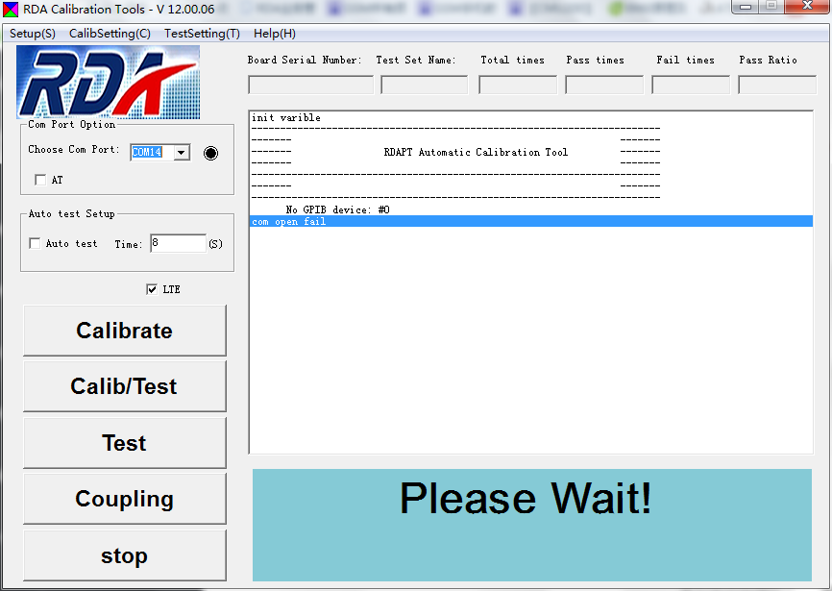

图 2‑3 GPIB设备和串口检测

## UserSetting(U)界面

为满足客户和现场工程师要求，工具针对校准测试参数进行了保护，软件的原始密码为“8888”，用户可根据需求进行密码修改。

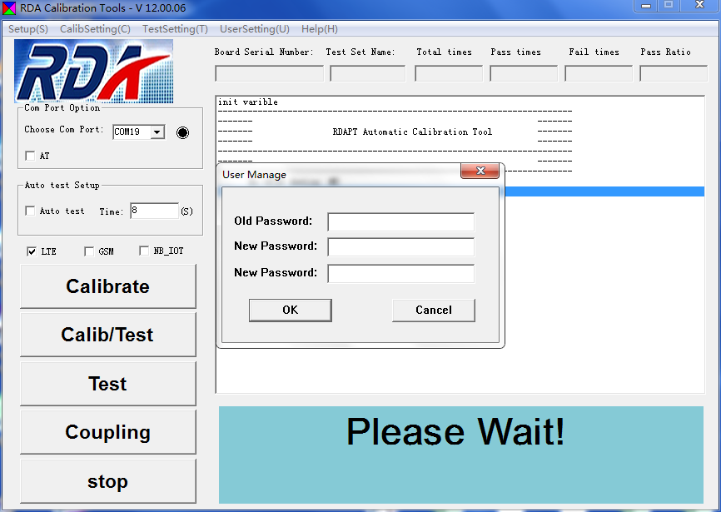

图 2‑4 密码设置界面

## Helping(H)界面

该界面提供了当前工具使用的软件版本信息。

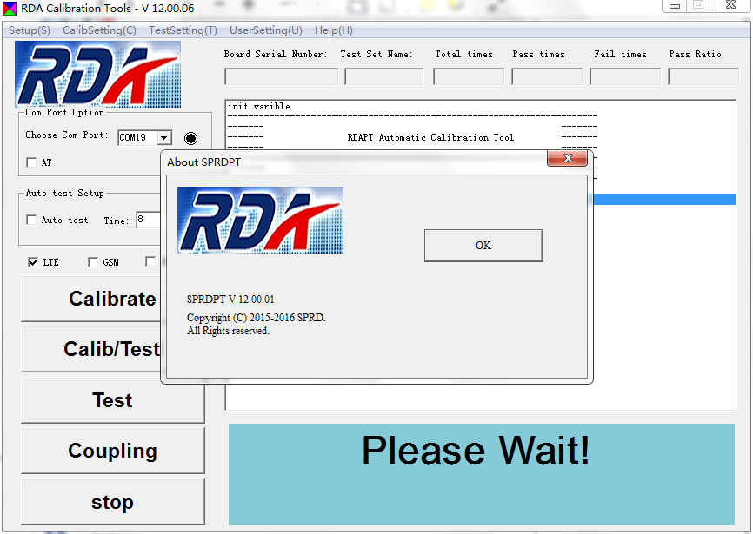

图 2‑5 版本信息界面

## CalibSetting(C)界面

打开菜单项CalibSetting(C)，出现GSM Calibrate Setting、GSM ILoss Setting、GSM PA DAC Scan、GSM Calib Debug、LTE Calibrate Setting、LTE Calib Debug，分别对应于GSM模式下的校准设置、线损设置、扫描PA DAC、校准debug和LTE模式下的校准设置和校准debug，如图2-6所示：

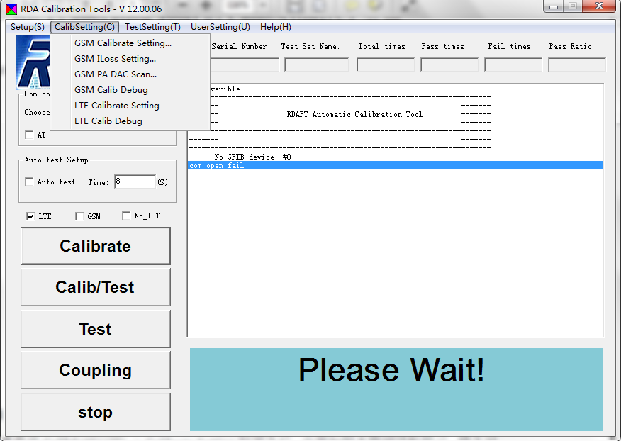

图 2‑6 CalibSetting(C)界面设置

### GSM Calibrate Setting设置界面

菜单项CalibSetting(C)-> GSM Calibrate Setting打开之后，输入对应地密码（注：原始密码“8888”），出现GSM Calibrate Setting校准设置，如图2-7所示：

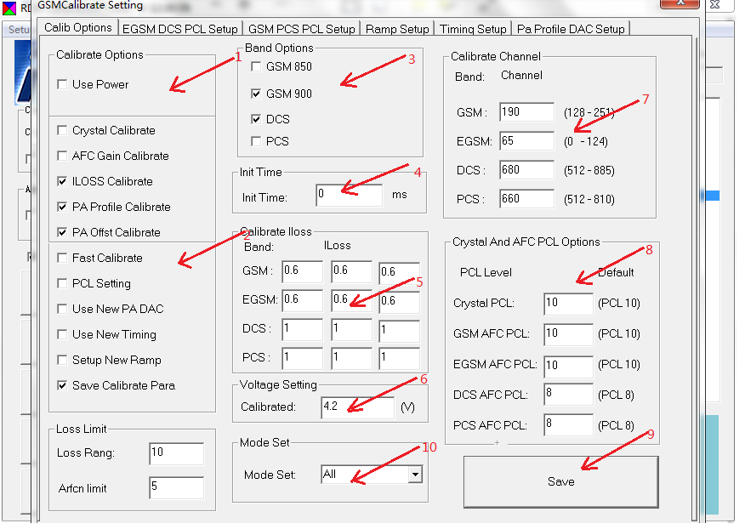

图 2‑7 Calib Options界面

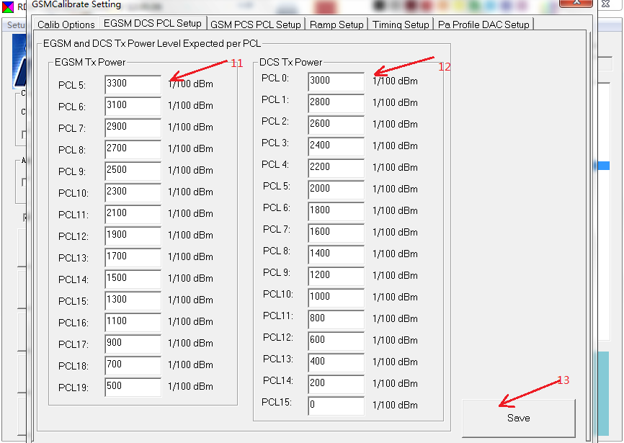

图 2‑8 EGSM DCS PCL Setup界面

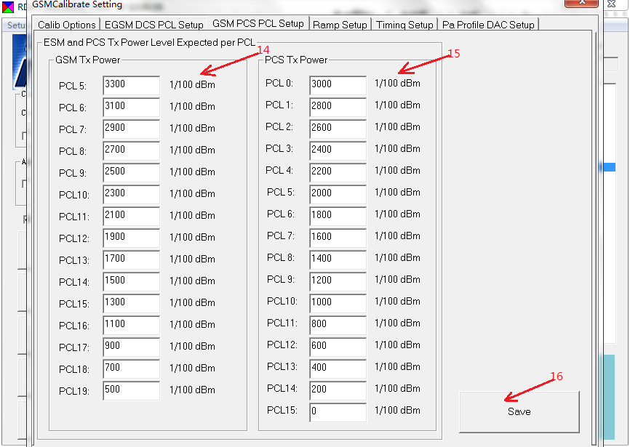

图 2‑9 GSM PCS PCL Setup界面

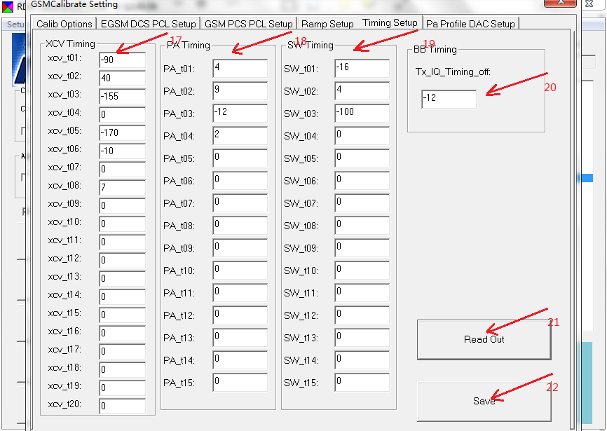

图 2‑10 Timing Setup界面

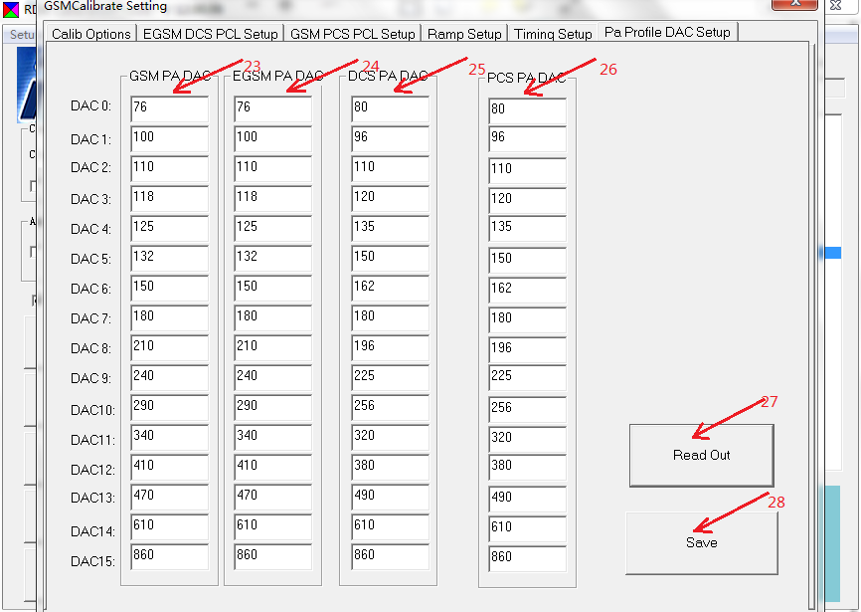

图 2‑11 Pa Profile DAC Setup界面

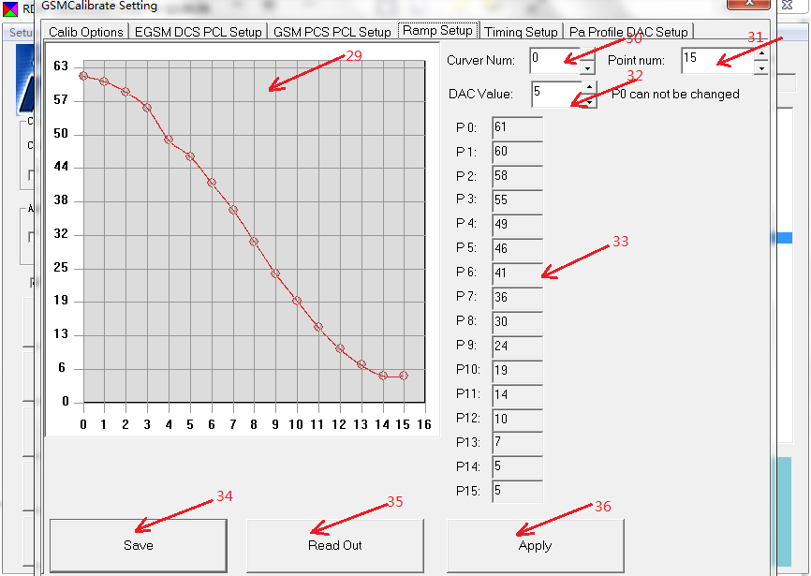

图 2‑12 Ramp Setup界面

GSM Calibrate Setting校准设置中的校准参数详细介绍如下，与图2-7到图2-12中红色箭头1-36相对应；

（1） 校准选项： AFC 校准（Crystal与AFC gain 校准），AGC 校准（ILoss 校准），APC 校准（PA profile，PA offset 与PCL 校准），以及使用新的PA DAC与Timing，同时提供以文档形式保存校准参数；

（2） 损耗设置：设置校准过程中允许的最大损耗与相邻Arfcn间损耗差值范围；

（3） 频段设置：选择校准的通信频段；

（4） 初始化时间：设置校准程序初始化需要延长的时间；

（5） 校准线损：设置校准和测试的射频线输入和输出损耗；

（6） 校准电压：当电源为程控电源时，可设置校准时的电压大小；

（7） 校准信道：设置校准时，每个band 的校准信道：

（8） Crystal、AFC 功率等级：校准过程中Crystal AFC 的功率等级设置；

（9）（13）（16）（22）（28）保存相应地校准参数设置；

（10）Mode set，设置校准测试模式，如果选择calib选项，主界面将只能单击校准和停止按钮，如果选择test选项，主界面将只能单击test和停止按钮。

（11）（12）（14）（15）设置PCL 的校准发射功率值，默认值为GSM 协议PCL versus power，但根据客户需求，也可改变PCL 的发射功率值。例如，改变GSM 的PCL＝5 时，则发射功率值为32dBm ；

（17）（18）（19）（20）PA、SW 和XCVtiming设置；

（21）（27）读取当前设备对应项的数据；

（23）（24）（25）（26）设置GSM、EGSM、DCS、PCS的DAC值。

（29）显示ramp形状。可以使用鼠标拉伸曲线中除了第一个点以外的任何一个点，因为ramp曲线的第一个点影响校准功率不推荐修改第一个点，用鼠标修改完曲线上的点后，点击界面的apply按钮，就使设置的值生效了。

（30）curver num是用来选择哪条曲线的，如果选择0，第一条曲线将在(29)中显示形状，同时（33）里面显示ramp上各个点的值

（31）point num 选择ramp上哪个点，如果选择了某个点以后DAC value框中同时显示这个点的值；

（32）当（30）（31）编辑框设置好以后，这个编辑框显示当前曲线某个特定点的值，可以通过直接修改这个编辑框中的值来改变ramp形状，这个修改实时生效不用点击apply按钮，修改值后（30）里面的形状同时发生变化；

（33）显示（30）中选中曲线的值；

（34）当调试完了ramp后，点击此按钮就保存到配置文件中了，如果勾选校准界面的Setup new ramp复选框的话，校准完成后ramp就能保存到校准区；

（35）工具跟仪器打上电话后，点击此按钮读取手机的ramp曲线，供后面调试使用；

（36）当（29）里面通过鼠标修改ramp上点后，通过此按钮让修改点在手机中生效；

### GSM ILoss Setting设置界面

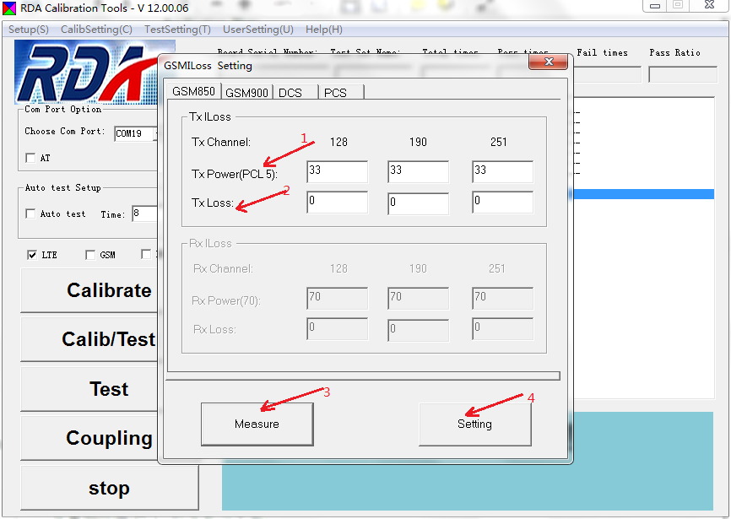

图 2‑13 射频传输线线损设置界面

射频传输线的线损测试与设置，通过设置PCL 的发射功率值，测试当前射频传输线的线损；或手动设置当前线损值，并将结果保存于图2-7中线损设置部分，具体内容介绍如下，与上图中红色箭头1-4相对应：

（1） 设置相应地PCL 的发射功率值；

（2） 线损值：1）手动设置线损值；2）RDA Calibration Tool自动测试线损值；

（3）（4）自动测试线损值，并将线损值保存于校准界面中的线损部分。

### GSM PA DAC Scan设置界面

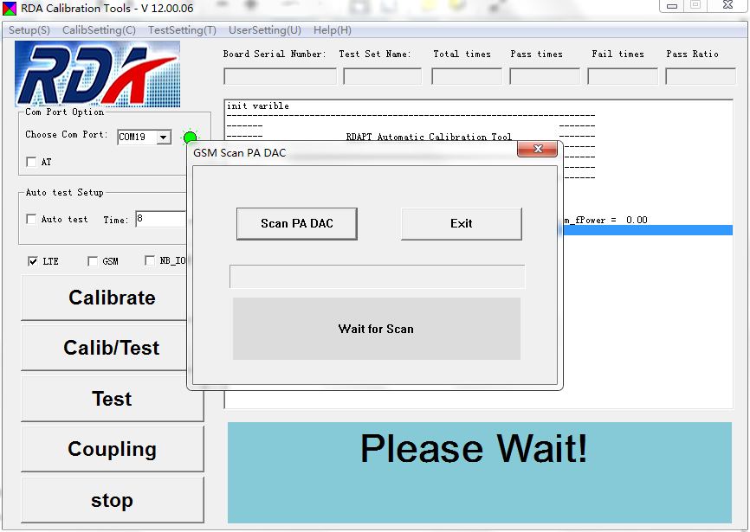

图 2‑14 GSM PA DAC Scan界面

RDA Calibration Tool测试当前手机设备的PA DAC值，并将值保存于CalibSetting(C) -> GSM Calibrate Setting -> Pa Profile DAC Setup中,如图2-11所示以备手机校准使用。

### GSM Calib Debug设置界面

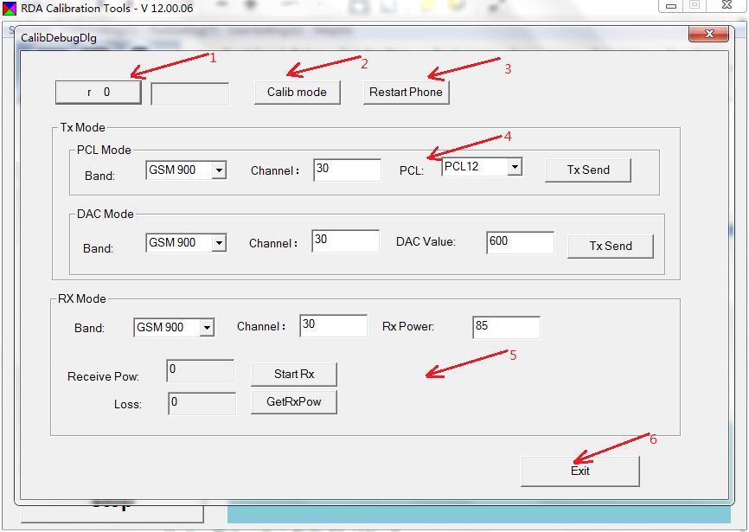

图 2‑15 GSM Calib Debug界面

GSM Calib Debug设置，对手机进行校准Debug测试，判断手机是否可以正常工作，具体设置测试参数如图2-15中箭头1-6所示：

（1） r 0：判断手机与校准工具通信是否正常建立，多数情况下会在其后提示“0x80286128”，也可能是其它数值，否则弹出对话框提示“check the phone power on”；

（2） Calib mode：进入校准模式，可以进行（4）、（5）非信令模式发射和接受测试；

（3） Restart phone：重启手机；（6）退出GSM Calib Debug界面。

### LTE Calibrate Setting设置界面

菜单项CalibSetting(C)-> LTE Calibrate Setting打开之后，输入对应地密码（注：原始密码“8888”），出现LTE Calibrate Setting校准设置，如图2-16所示：

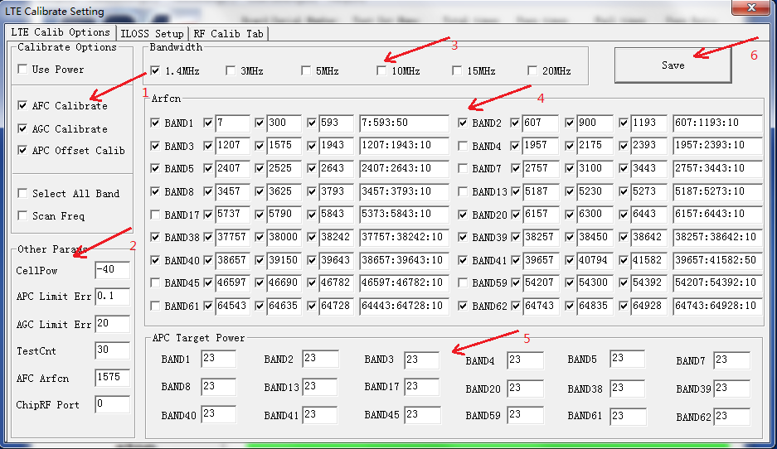

图 2‑16 LTE Calib Options界面

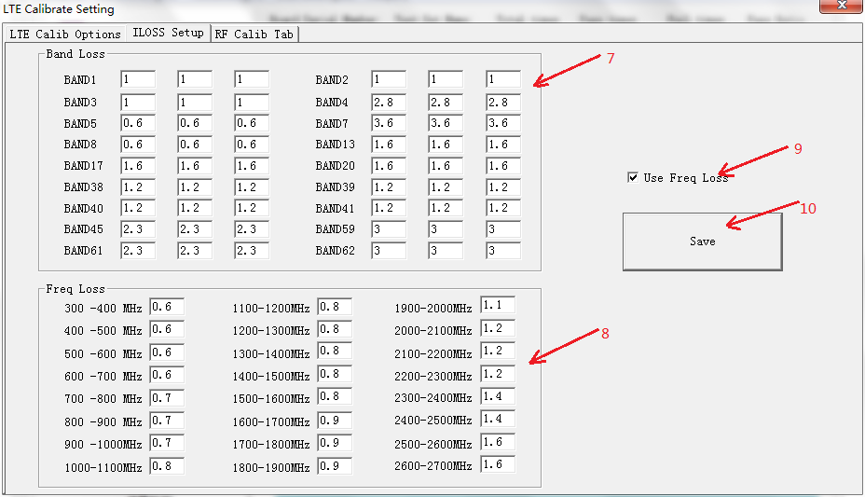

图 2‑17 LTE ILoss Setup界面

LTE Calibrate Setting校准设置中的校准参数详细介绍如下，与图2-16到图2-17中红色箭头1-10相对应；

（1） 校准选项： AFC 校准（Crystal与AFC gain 校准），AGC 校准（ILoss 校准），APC 校准，同时提供以文档形式保存校准参数；

（2） 参数设置：

CellPow：校准和测试过程中，仪表设置的小区功率值；

APC Limit Err：APC校准时，目标值和实测值之间的允许误差，若校准4次还未达到允许误差范围内，则误差按照2dBm来判断是否校准通过；

AGC Limit Err：AGC校准前，小区功率和实际接收功率的允许偏差，若超过该设定范围直接失败，无法进行校准；

TestCnt：校准过程中为了达到目标值，允许反复校准测量的次数；

AFC Arfcn：AFC校准时的信道号；

Chip RF Port：终端射频端口的选择，1或者2；

（3） 带宽设置：勾选不同带宽导入不同的非信令发射数据，Arfcn会根据带宽的不同自动匹配高中低频点，且根据带宽的1/2间隔来设置边界频点；

（4） 校准频段信道设置：选择校准的通信频段和信道；

（5） 校准发射功率值设置：默认值为LTE 协议规定的期望值，但根据客户需求，也可改变发射功率值；

（6）（10）保存相应校准参数设置；

（7）（8）设置校准和测试的射频线输入和输出损耗;

（9）当勾选该项时，校准测试时用（8）中设置的各频段对应的线损，否则用（7）中设置的线损值；

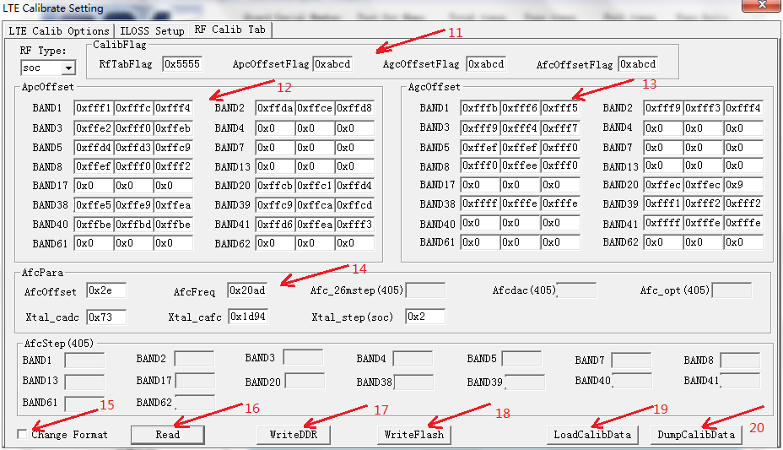

图 2‑18 LTE RF Calib Tab界面

LTE RF Calib Tab界面主要是用来回读校准数据和临时修改校准数据，参数介绍如下，与图2-18红色箭头11-20相对应：

（11） 校准标志：RfTabFlag：0x5555且AFC，AGC，APC各Flag为0xabcd才表示对应校准数据区有效；

（12）（13）（14） APC,AGC,AFC校准数据；

（15） 校准数据显示格式设置：当勾选该项时，校准数据在界面上以10进制显示否则为默认的16进制显示；

（16） 回读终端校准数据在界面上显示；（17） 当前界面的校准数据回写到DDR；

（18） 当前DDR中LTE校准数据回写到FLASH；

（19） 导入本地校准数据bin文件到DDR；（20）导出校准数据以bin文件格式保存。

### LTE Calib Debug设置界面

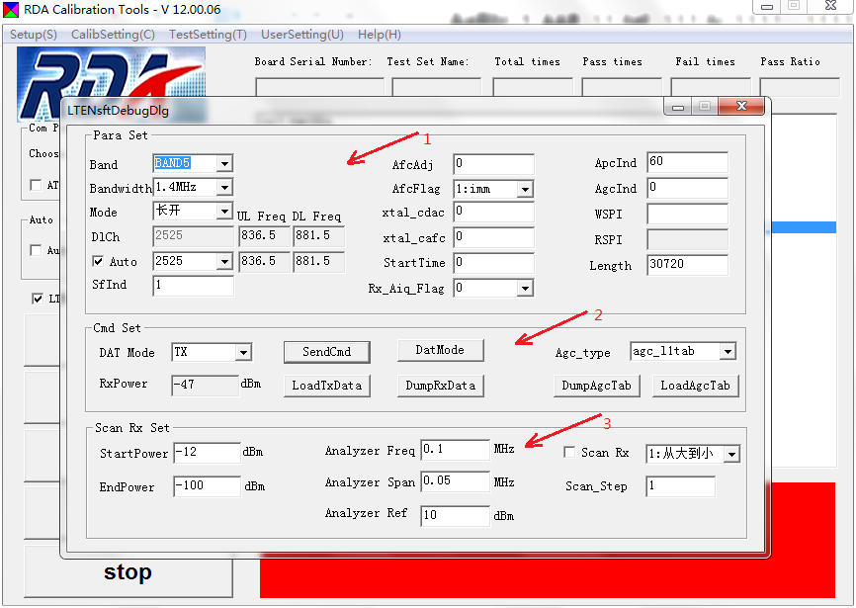

图 2‑19 Lte Calib Debug界面设置

当点击菜单“LTE Calib Debug”时，会使手机进入LTE校准Debug测试，判断手机是否可以正常和校准工具通信以及发射接收，具体设置测试参数如图2-19中箭头1-3所示：

（1）对终端下发的系统参数；

（2）SendCmd对终端下发的命令，包括TX、RX、RXPWR、AFC等；

LoadTxData：向终端导入对应带宽下的非信令发射数据；

DumpRxData：导出终端当前接收数据；

DumpAgcTab：根据Agc_type导出终端当前的AgcTab；

LoadAgcTab：向终端导入对应Agc_type的AgcTab；

（3）当勾选了Scan Rx时，需要设置频谱分析仪和信号源的基本参数。

## TestSetting(T)界面

打开菜单项TestSetting(T)，出现GSM Test Setting、LTE Test Setting、NB Test Setting，如图2-20所示：

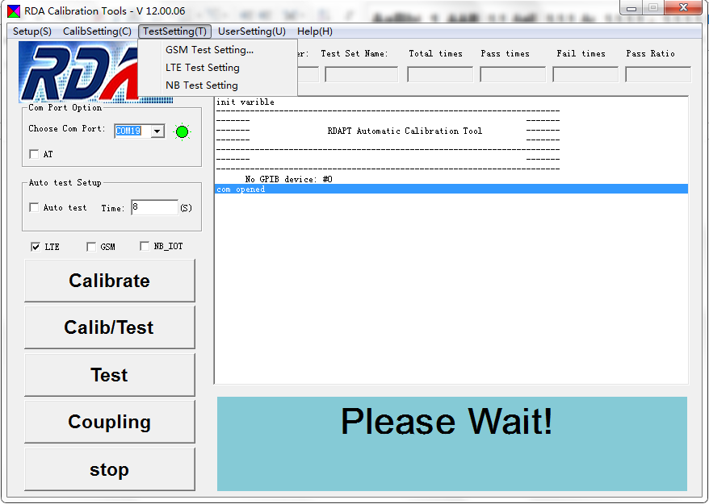

图 2‑20 TestSetting(T)界面设置

### GSM Test Setting设置界面

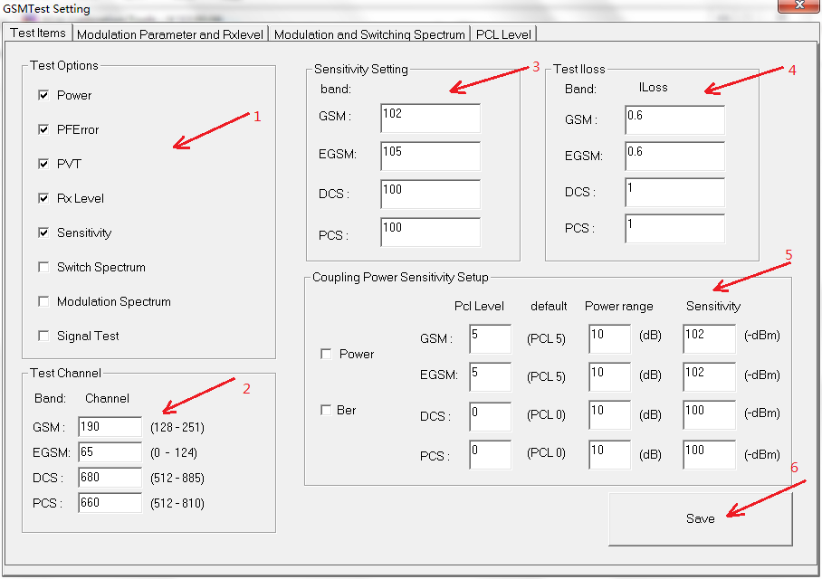

图 2‑21 TestItems界面设置

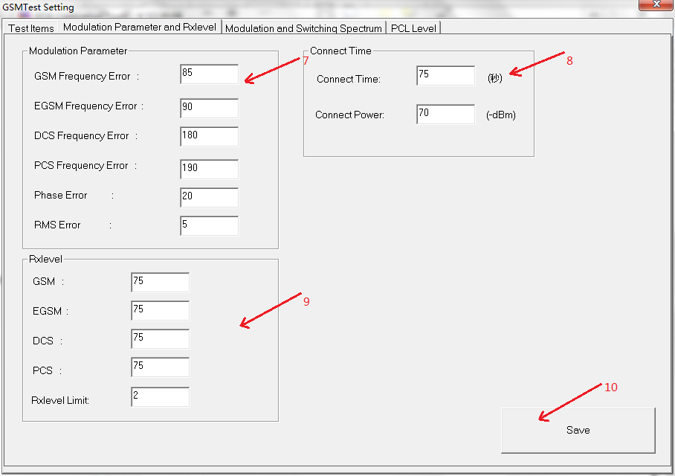

图 2‑22 Modulation Para and RxLevel设置

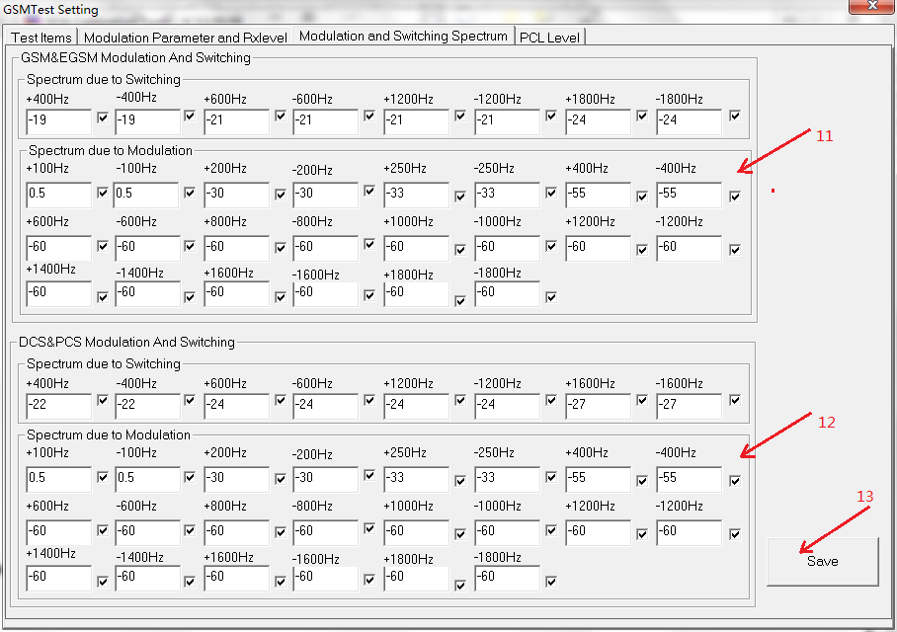

图 2‑23 Modulation and Switching Spectrum设置

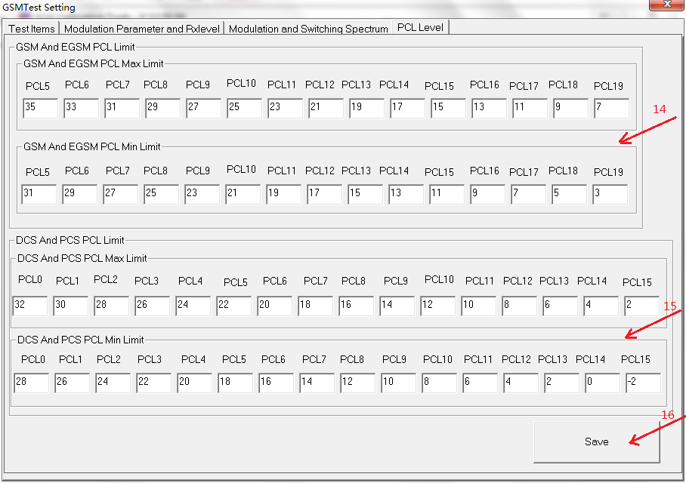

图 2‑24 PCL Level设置

GSM Test Setting测试设置中的测试参数如图2-21到图2-24中箭头1-16所示，具体详细介绍如下：

（1） 测试选项：设置测试项目选项；

（2） 测试信道：设置测试信道；

（3） 灵敏度设置：设置测试灵敏度；

（4） 测试线损设置；

（5） 耦合测试：设置耦合测试功率等级、测试功率范围以及灵敏度；

（7） 调制参数：设置测试指标，Frequency error ≤ 0.1ppm，即GSM850≤85Hz、

GSM 900≤90Hz、DCS ≤180Hz、PCS≤190Hz、PError≤20dgree、RMS≤5dgree；

（8） Connect Time：设置测试时，手机连接测试仪的时间；

（9） RXL设置：设置RXL的接收功率和误差值，GSM协议要求误差值为±2；

（11）（12）开关谱调制谱设置：设置开关谱和调制谱的频率VS相对功率限制，默认值为GSM协议要求；

（14）（15）功率等级设置：设置发射功率的限制，默认值为GSM协议要求；

（6）（10）（13）（16）保存相应测试参数。

### LTE Test Setting设置界面

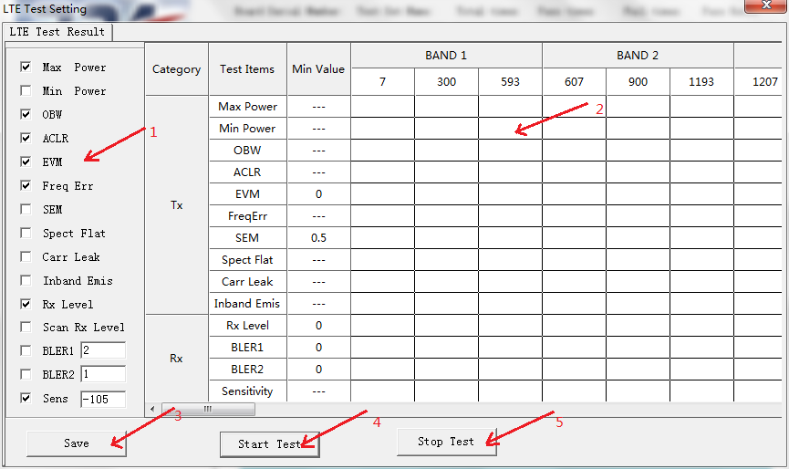

图 2‑25 LTE Test Result设置界面

LTE Test Setting测试设置中的测试参数如图2-25中箭头1-5所示，具体详细介绍如下：

（1）测试选项：设置LTE信令、非信令测试项目选项；

（2）信令测试结果显示；

（3）保存相应测试项参数；

（4）（5）开始/停止LTE信令测试；

### NB Test Setting设置界面

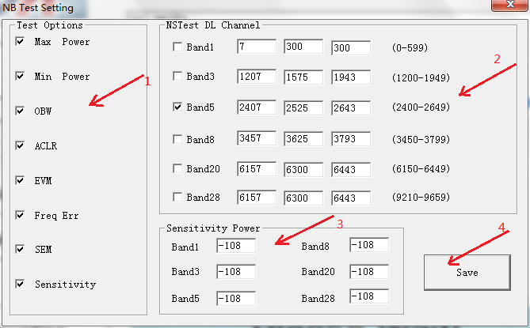

图 2‑26 NB Test Setting设置界面

NB Test Setting测试设置中的测试参数如图2-26中箭头1-4所示，具体详细介绍如下：

（1）测试选项：设置NB_IOT非信令测试项目选项；

（2）测试信道：设置测试信道；

（3）灵敏度设置：设置测试灵敏度；

（4）保存相应测试项参数。

# RDA Calibration Tool目录结构

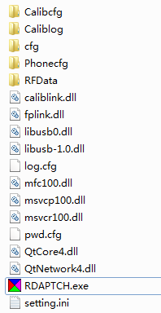

图 3‑1 RDA Calibration Tool文件夹目录结构

RDA Calibration Tool文件夹目录结构如图所示，具体内容如下：

（1）Calibcfg目录，用来存放校准扇区数据；（2）Caliblog目录，用来保存校准测试log；

（3）RDAPTCH，RDA Calibration Tool主程序；（4）.dll，校准工具的动态链接库；（5）setting.ini存放RDA Calibration Tool设置的文件。

# RDA Calibration Tool校准过程

## 校准准备

校准测试需要准备的软硬件如下：

软件：

➢ 手机对应的flash 下载文件；

➢ 新版本的RDA Calibration Tool校准主文件或者针对某客户的专用校准主文件。

（注：如果RDA Calibration Tool是针对某客户的专用版本，需查看其版本号；若没有版本特殊声明，则RDA Calibration Tool通用于平台所有的RF sets）

硬件：

➢ RF tester（R&S CMU200，Agilent 8960-5515B/C，E1968A-A.04.18 ，CMW100，CMW500, MT8821C or later）

➢ USB to UART Dongle provided by RDA

➢ Host computer with USB port and GPIB port

➢ Host computer which is installed Windows2000/XP and the latest Dongle driver and GPIB driver

➢ Power supply with 1 or 2 output port （Agilent 60000 series or Keithley 2300 series）

➢ RF cable that the cable loss is known

➢ Form factor which is corresponding to the flash downloading target name

➢ The plug cable that suitable for calibrated form factor

## 设备连接

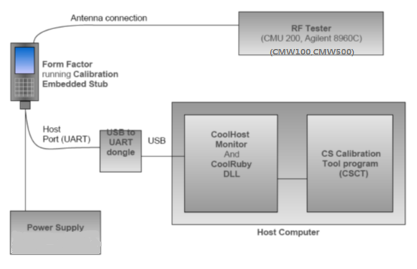

图 4‑1校准测试设备连接示意图

工程师完成相应地硬件准备之后，需要按照上述示意图，正确连接硬件设备。

## 校准测试过程

根据制定的生产工序不同，校准测试操作可以分为：校准、测试和校准与测试三种模式。每次操作RDA Calibration Tool对应的指令，完成相应地校准测试，若此过程中出现校准测试错误，RDA Calibration Tool会在其主界面的结果栏中打印相应地错误信息，现场工程师需要根据信息分析结果，完成相应地校准测试，具体操作流程如下图所示：



图 4‑2 RDA Calibration Tool校准过程

如果校准结果正确，RDA Calibration Tool会将校准数据烧写到flash，并在结果栏中提示相应信息“Pass”；如果测试结果正确，RDA Calibration Tool不会对手机进行任何操作，只会在结果栏中提示相应信息“Pass”，显示为绿色，如下图4-3所示。但发生校准测试错误时，程序立即退出并在结果栏打印出错信息，显示为红色，如下图4-4所示。同时RDA Calibration Tool也提供自动校准测试模式，默认为只进行手机校准，如果进行手机自动测试、校准与测试时，需要先执行相应地操作，然后选择自动模式（Auto test），当手机校准测试顺利完成，软件会在主界面打印信息，提示更换下一部手机进行相应的操作；

此外，无论校准测试结果正确与否，均可以直接进行下一部手机的校准测试，执行相应地校准测试，不需要重新下载程序和配置RDA Calibration Tool校准工具。工程师可将出错的手机贴上错误标签号放到废品区，正常的手机放到通过区，准备下一个工序。

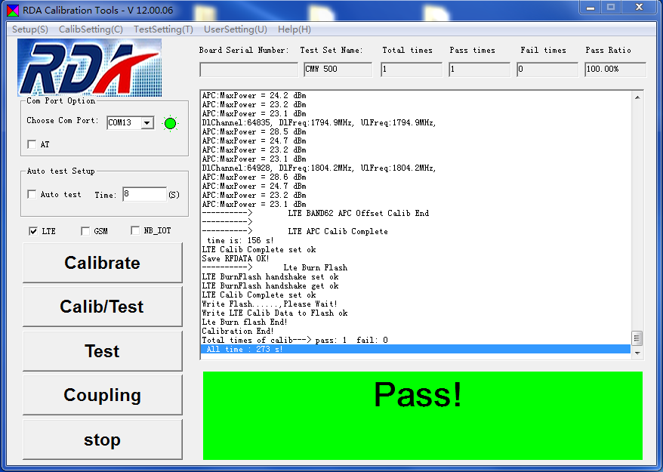

图 4‑3 校准成功

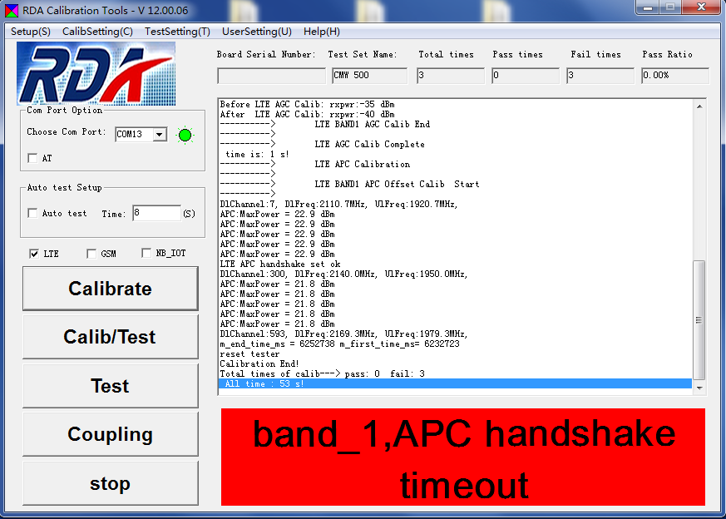

图 4‑4 校准失败